中共上海市工商外国语学校委员会
深入开展学习实践科学发展观活动
简 报
(第03期)
“学习实践活动”办公室 二〇〇九年三月二十六日
★
我校开展小语种专业建设调研
2009年3月17日下午，结合学习实践活动，我校党委副书记、常务副校长傅建东，副校长陈明娟深入商务外语部进行小语种专业建设调研。教务科和商外部主任，商外部日、德、韩、法、西、俄等语种的全体教师参加了调研会。
会上，教师们对我校各小语种的专业建设、课程设置、教学目标、使用教材，考级考证、毕业生就业、教师进修及国际合作交流等方面的现状进行了分析，对小语种专业和教师的继续发展提出了希望和要求，也对如何解决教学中出现的一些问题进行了交流。
傅建东老师首先肯定了小语种教师积极进取、勤勤恳恳的工作态度，同时表达了学校将把每个小语种打造成精品的决心。他要求教师们不断学习，提高自己的教学水平和教学艺术，以顺应学校“精品”小语种专业的定位。此外，他还就小语种专业各语种的专业建设、教师培训活动的开展、教材研究等问题发表了自己的看法，要求各小语种专业主动发掘自身潜力，不断满足学生可持续发展的需要。
坚持科学发展观 努力构建和谐校园
——上海市科教党校卢锋教授来校讲座
2009年3月20日下午两点，上海市科教党校上海市教育行政学院卢锋教授应我校之邀，在明华楼多功能厅做了一场题为“坚持科学发展观，努力构建和谐校园”的讲座。我校全体党员、中层干部参加听讲。
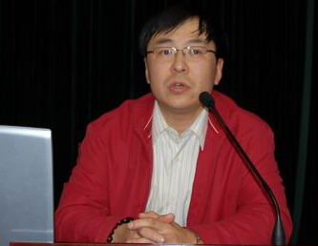
卢锋教授的讲座围绕三个方面深入展开：一是科学发展观是构建和谐校园的指导方针；二是坚持科学发展观，努力构建和谐校园；三是坚持科学发展观，努力消除影响和谐校园建设的因素。卢锋教授在讲座中特别就什么是和谐校园，为什么要构建和谐校园，怎样构建和谐校园，以及坚持科学发展观，构建和谐校园所面临的各种矛盾挑战等问题，结合中等职业学校的实际情况进行了细致阐述。
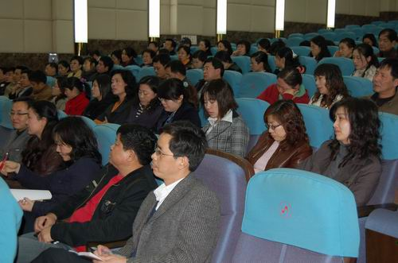
此次讲座为我校构建和谐校园提供了积极的理论指导。大家表示将立足本职，深入落实科学发展观，在更多层面上参与“和谐校园”创建活动，推进我校教育事业健康、协调发展。

校 党 委 中 心 组 学 习 花 絮
2009年3月25日下午三点半，我校党委中心组全体成员参加第二次集体学习。会议由党委书记鞠文炜主持。
首先，党委书记鞠文炜介绍了经信委关于党委中心组学习的具体要求。接着，党委中心组成员结合个人自学情况谈了学习体会。
鞠文炜书记带头就学习胡锦涛《在全党大力弘扬求真务实精神，大兴求真务实之风》谈了体会，阐述了世界观和方法论层面的认识，并结合新班子的历史使命提出思考：“我们应该该做些什么？”指出要把“教职工拥护不拥护，赞成不赞成，高兴不高兴”作为工作成效的标准，使各项工作落到实处。
党委副书记傅建东谈了学习胡锦涛《高举中国特色社会主义伟大旗帜，为夺取全面建设小康社会新胜利而奋斗》的体会，阐明了自己对科学发展观的理解和认识，并就学校应该如何科学发展谈了看法。
党委委员陆晔就学习《红色经典小故事》谈了体会。她指出：《红色经典小故事》所颂扬的两种精神特别值得我们学习，即：艰苦奋斗精神和无私奉献精神。这两种精神正是我们教师目前所缺失的，因此怎样调动老师的干劲是最主要的问题。学习在热烈的气氛中结束。

支 部 学 习 动 态

行政支部 校行政党支部根据校党委学习实践活动第一阶段工作计划的安排，结合行政支部的实际情况，对支部党员进行了广泛动员。行政支部书记王良方同志就行政支部如何开展学习实践活动作了部署，支部内党员同志积极行动起来，采取集体学习与自主学习相结合，学习与实践相结合的形式，并利用工作休息时间自发地展开讨论。在这种不拘形式的讨论中，大家思想放得开，围绕提法谈看法，谈观点。通过讨论，加深了对科学发展理论的理解。认识到，作为教育工作者，要践行科学发展观，就要不断解放思想、转变观念、创新思路；要理论联系实际，用科学发展观指导工作，求真务实，为促进学校教育事业健康、科学发展贡献力量。
高中支部 高中支部按照学校统一要求和布置，紧密结合工作实际，制定了《深入学习实践科学发展观活动工作安排》。目前，以自学形式为主党员干部认真学习了《科学发展观重要论述摘编》、《毛泽东邓小平 江泽民论科学发展》等重要文件。召开了专题组织生活会，进行了一次“落实科学发展观，促进学校科学发展”主题的讨论。通过学习培训，进一步解放了思想，创新了发展理念，使科学发展观真正指导教育工作实践。
离退休支部 离退休支部于3月20日通过特快专递的形式向全体离退休党员寄送了《我校开展深入学习实践科学发展观活动》的通知和学习资料。通知向离退休党员传达了学习实践活动的指导思想、目标要求、参加对象，具体活动期间以及第一阶段的学习任务和要求。目前，离退休党员在积极自学学习资料。
商外支部 商外支部在第一阶段计划，着重抓住了深入学习调研、解放思想讨论两项主要工作，重点放在了统一认识和找准问题上。支委会组织党员认真自学了《深入学习实践科学发展观活动领导干部学习文件选编》、《科学发展观重要论述摘编》和相关中等职业教育指导性文件等。全体党员经过本阶段的学习和讨论，加深了对科学发展观的理解，进一步增强了忧患意识、责任意识和危机意识，进一步地开阔了眼界、思路和胸襟，进一步转变观念、提高认识、形成共识，取得了预期效果。


报：上海市经济和信息化工作党委学习实践活动指导检查组
上海市工商外国语学校学习实践活动领导小组
发：各党支部、各科室、各教学部

